INSCRIPCION CURSO
Monitor/a Escolar de Nivel 0
DATOS PERSONALES
NOMBRE
APELLIDOS
Nº DE DNI/NIE
TELÉFONO |  | ISLA:
CORREO ELEC.
F. DE NACIMIENTO
Firma.

La firma en este documento debe ser original, fieles al documento adjuntado y en tinta azul.
Declara conocer y expresamente aceptar los Estatutos, Normas y Reglamentos de la FCBS, a cuya jurisdicción se somete, comprometiéndose a su cumplimiento.
Derechos de inscripción:
- Federados - 30,00.-€
- No federados – 90,00.-€

Pago: Transferencia o ingreso a la cuenta de la FCBS - ES20 2100 6617 8322 0050 7612
Anexar:
- Justificante del abono de transferencia o ingreso, del pago de la licencia.
- Adjuntar copia de los documentos originales de identificación.

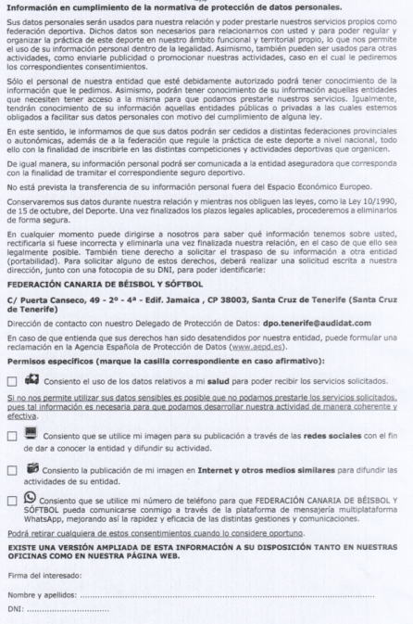

DOCUMENTOS ADJUNTOS

ES OBLIGATORIO:
- El DNI/NIE/PASS del miembro Staff.
- Menores de 18 años, DNI/NIE del padre, madre o tutor/a legal.

En vista del cumplimiento de la normativa europea 2016/679 sobre Protección de datos (RGPD) y la LOPDGDD, le informamos que el tratamiento de los datos proporcionados por Ud. será responsabilidad de la Federación Canaria de Béisbol y Sofbol, con el objetivo de realizar la tramitación de la solicitud hecha a esta federación, y que además se compromete a no ceder o comunicar la información a terceros. Puede ejercer sus derechos de acceso, rectificación, cancelación o supresión del tratamiento a través del correo electrónico fedecanbs@gmail.com o a la dirección postal de esta federación.

